**ЭЛЕКТРИЧЕСКИЙ ЗАКЛЕПОЧНИК MESSER ERA-M10**

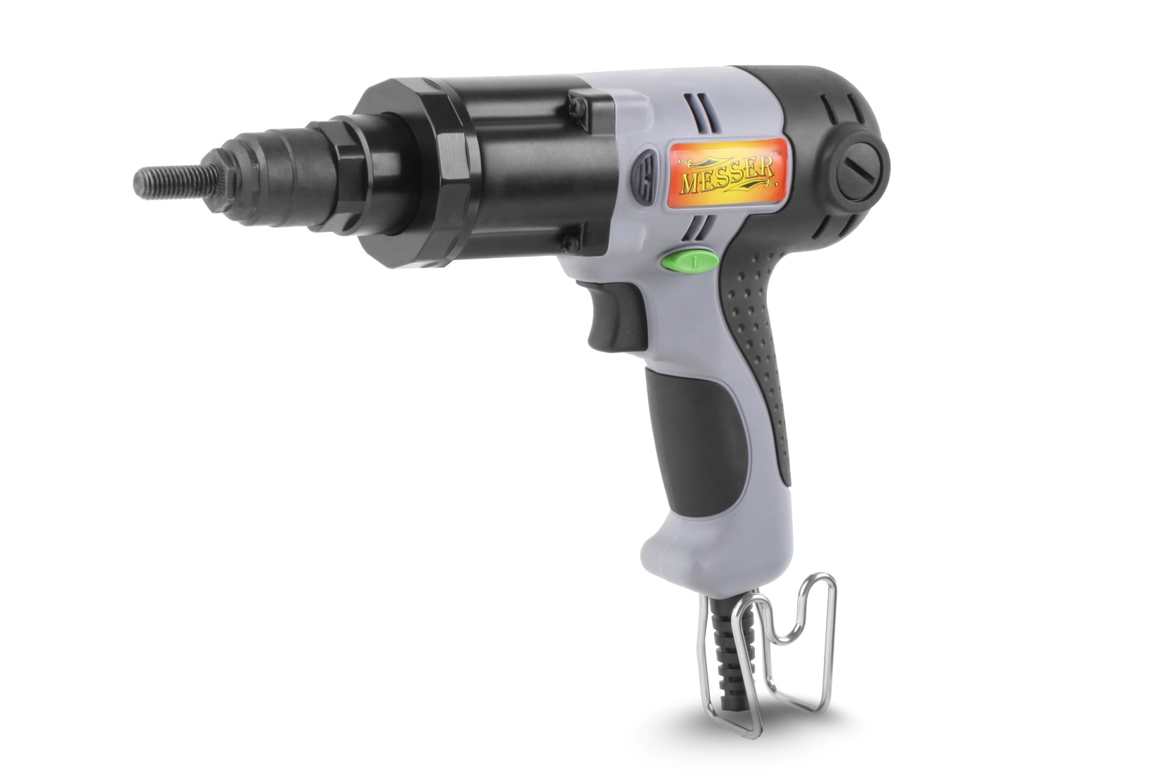

**ИНСТРУКЦИЯ ПО ЭКСПЛУАТАЦИИ**

Электрический заклепочник **Messer ERA-M10** предназначен для работы с металлическими резьбовыми заклепками М6; М8; М10

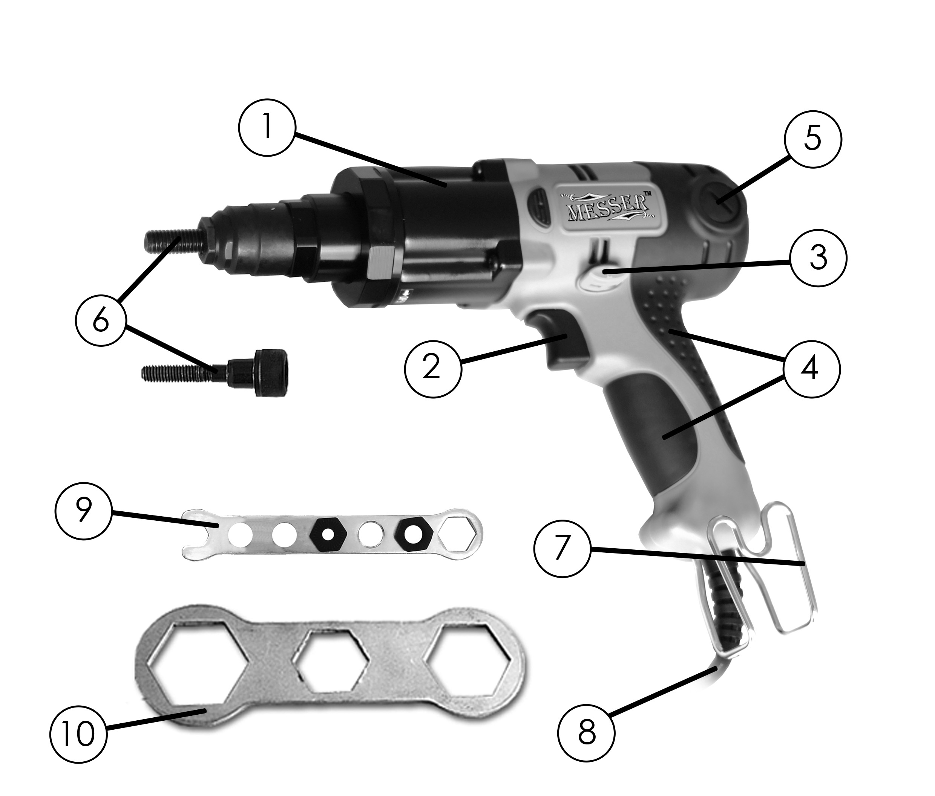

**УСТРОЙСТВО И КОМПЛЕКТАЦИЯ:**

|  |  |  |
| --- | --- | --- |
| 1. | Корпус |  |
| 2. | Кнопка «пуск» |  |
| 3. | Переключатель реверса |  |
| 4. | Прорезиненные накладки на рукояти |  |
| 5. | Крышка угольных щеток |  |
| 6. | Установочные винты | М6; М8; М10 |
| 7. | Скоба для фиксации инструмента на поясе |  |
| 8. | Сетевой кабель | 4,9метра |
| 9. | Ключ-державка со сменными насадками | М6; М8; М10 |
| 10. | Комбинированный гаечный ключ | 2PC |
| 11. | Инструкция по эксплуатации |  |

**ПЕРЕД ПЕРВЫМ ИСПОЛЬЗОВАНИЕМ:**

1.Ознакомьтесь с инструкцией по технике безопасности.

2.Извлеките инструмент и аксессуары и упаковки.

3.Сохраняйте упаковочные материалы, пока не убедитесь, что инструмент работает корректно и все аксессуары на месте.

**ТЕХНИКА БЕЗОПАСНОСТИ:**

* Соблюдайте правила безопасности указанные в инструкции к используемому инструменту.
* Перед установкой насадки отключите инструмент носитель от сети.
* Используйте только соответствующие насадкам (указанным в настоящем руководстве) заклепки. ERA-M10 не предназначен для длительных, беспрерывных работ.
* Во избежание выхода инструмента из строя не допускайте его перегрева. Следите, чтобы вентиляционные отверстия на корпусе инструмента были чистыми и обеспечивали охлаждение электродвигателя в полном объеме.
* Обеспечьте безопасность рабочего места.
* Будьте внимательны! Следите за своими действиями во время работы. Не используйте инструмент, если Вы устали, либо под действием лекарств снижающих внимание и скорость реакции. Не соблюдение данных рекомендаций может привести к серьезным травмам.
* Не используйте поврежденный или неисправный инструмент.
* Во время работы используйте средства защиты. Всегда надевайте защитные очки. Средства обеспечения безопасности, такие как респиратор, нескользящая защитная обувь, каска и наушники значительно снижают риск получения травмы.
* Не надевайте свободную одежду или украшения (браслеты, кольца и т.д). Держите волосы, одежду и перчатки подальше от движущихся частей. Свободная одежда, ювелирные изделия или длинные волосы могут попасть в движущиеся части, что приведет к травме.
* Храните упаковочные материалы и оборудование подальше от детей, упаковка содержит множество мелких частей.

**ЭЛЕКТРОБЕЗОПАСНОСТЬ:**

* Во время работы избегайте прямого контакта с заземленными поверхностями, такими как трубы водоснабжения/ отопления и т.д. Риск поражения электрическим током существенно возрастает, если Ваше тело входит в цепь заземления.
* Не подвергайте инструмент воздействию воды (дождь, помещение с повышенной влажностью воздуха). Влага, попавшая в инструмент, повышает риск поражения электрическим током.
* Не переносите электроинструмент за провод. Держите провод вдали от источников тепла, агрессивных жидкостей, острых предметов и движущихся частей. Поврежденный провод следует немедленно заменить. Несоблюдение данных требований может привести к поражению электрическим током.

**ИНСТРУКЦИЯ ПО ЭКСПЛУАТАЦИИ:**

1. В месте установки заклепки просверлите отверстие нужного диаметра. Диаметр отверстия должен соответствовать диаметру устанавливаемой заклепки.

2. Установите заклепку на установочный винт. Слегка придерживая заклепку, включите инструмент (правое вращение), чтобы заклепка прижалась ботиком к фиксирующей гайке. ( Допускается накручивание заклепки на установочный винт «вручную»).

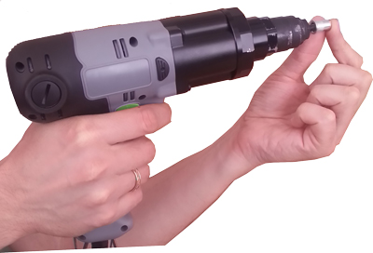

3. Установите заклепку в отверстие.

4. Нажмите кнопку пуск (правое вращение). Вращение установочного винта за 2-3секунды с характерным

треском зафиксирует заклепку в отверстии. Заклепка установлена.

5. После установки заклепки переключите реверс в режим левого вращения и нажмите кнопку «пуск» для освобождения установочного винта из зафиксированной заклепки.

ВНИМАНИЕ: Резьбовые заклепки устанавливаются только на листовой материал. Заклепка считается правильно и надежно установленной если на тыльной стороне стороне появился явно различимый ободок, который плотно прижимает заклепку к заготовке с обратной стороны материала.

**Хранение.**

-После работы регулярно очищайте инструмент от грязи и пыли.

- Храните инструмент в сухом помещении в штатном кейсе.

**Обслуживание.**

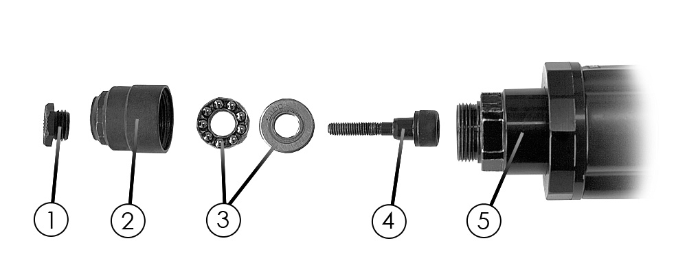

**Установка и замена фиксирующих гаек и установочных винтов.**

Используя ключи из комплекта:

- Открутите фиксирующую гайку (1).

- Открутите насадку (2). **Откручивание производится по часовой стрелке ( левая резьба).**

- Извлеките установочный винт (4). **При извлечении винта будьте предельно внимательны и осторожны, не допускайте попадания грязи в зону подшипника и шайбы (3). Если подшипник и шайба извлекались- установите их на место соблюдая правильный порядок** ( сначала подшипник шариками наружу, затем шайба желобом на подшипник, гладкой стороной наружу)**.** Замените рабочий стержень на необходимый (М 6; М8; М10) и соберите в обратном порядке.

- Установите соответствующую фиксирующую гайку (1).

- При установке насадки (2) в сборе с установочным винтом, необходимо совместить прямоугольный вал (5) с головкой установочного винта и плотно затянуть насадку (2**) против часовой стрелки**.

**ТЕХНИЧЕСКИЕ ХАРАКТЕРИСТИКИ:**

|  |  |
| --- | --- |
| Размеры | 270мм х 220мм х 68мм |
| Вес | 1,65кг |
| Напряжение | 220-240В |
| Мощность тяги | 750кгс |
| Изоляция | двойная |

**УСТРАНЕНИЕ НЕИСПРАВНОСТЕЙ:**

**Внимание: Вскрытие корпуса инструмента и его ремонт должен производить специалист!**

-Не пытайтесь устранить внутреннюю неисправность самостоятельно, т.к. в этом случае инструмент снимается с гарантийного обслуживания.

**ГАРАНТИЙНЫЕ ОБЯЗАТЕЛЬСТВА:**

Гарантия на инструмент 1 год со дня продажи при условии соблюдения правил эксплуатации и обслуживания.

**КОНТАКТНАЯ ИНФОРМАЦИЯ:**

Общество с ограниченной ответственностью «АБСГРУПП»

125171, г. Москва, ул. Космонавта Волкова, дом 6 А

Тел.(495)230-03-27; (495)230-03-28

[www.messer.su](http://www.messer.su)



